اسلوب التشبيك التناظري (E&M )

المهندس الاقدم نعمة عواد جاسم
مديرية الاتصالات ونقل المعلومات الشمالية
جمهورية العراق
Neama70@gmail.com

اسلوب التشبيك التناظريE&M (E&M Trunking method)

يعد هذا الاسلوب من اقدم اساليب التشبيك ويستخدم للتعشيق(INTERCONNECTING) او المقابلة (INTERFACE) بين اجهزة الاتصالات المختلفة كالبدالات بانواعها المختلفة (PSTN,PABX,PBX) فيما بينها اومع احهزة الاتصالات الاخرى مثل اجهزة الترحيل اللاسلكية (RADIO RELAY ) او ال(PLC`s) اوال (ROUTERS) 000الخ0 في بداية عصر الاتصالات السلكية كان يتم استخدام اسلوب التحويل اليدوي لتحويل المكالمات بين المشتركين 0 وفي اواخر الاربعينات من القرن الماضي قامت شركة ( BELL TELEPHONES CO.) بتطوير هذا الاسلوب والذي اصبح تحويل المكالمات يتم بموجبه بصورة اوتوماتيكية 0 تم في ما بعد تطوير هذا الاسلوب ليصار باشكال وبروتوكولات تعشيق مختلفة واصبح يستخم ليس فقط لتحويل المكلمات الصوتية بل لنقل البيانات الرقمية كااشارات الفاكس او تراسل بيانات ال) PCM) بمستوى نقل بيانات E1 او T1 0هناك مسميات عديدة لوصف هذه التقنية مثل (E&M TRUNKING ) او (E&M SIGNALLING METHOD ) او(E&M ROUTING )

طريقة عمل تشبيك ال(E&M)
في المخطط التالي :
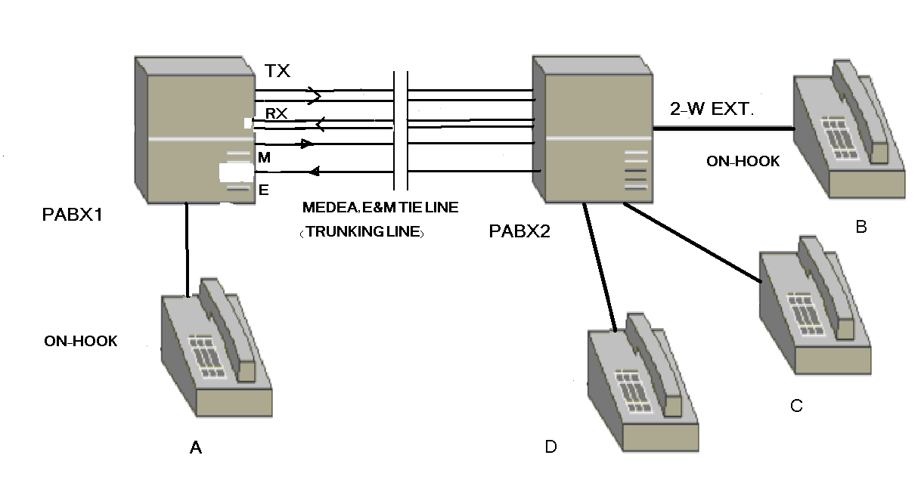

عندما يريد المشترك A الاتصال بالمشترك B والواقع في منطقة اخرى فلابد من تأمين المسار بين البدالتين PABX1 وPABX2 ويتم هذا باستخدام تقنية E&M TRUNKING ؛ في الوضع الاعتيادي تكون الحاكية في وضع (ON-HOOK) وبعد رفع الحاكية يتحول الهاتف A الى وضع ( OFF-HOOK ) فتنفتح دائرة الجرس وتنغلق دائرة الاتصال ويمر تيار من البدالة يعرف باسم التيار الدوار ( LOOP CURRENT) وبعدها بفترة زمنية معينة ترسل البدالة PABX1 اشعارا الى البدالة المقابلة PABX2 لهذا الغرض وذلك بتأريض الطرف M ؛تدعى هذه العمليةبامساك الخط (SEIZURE) وبعدها بفترة زمنية معينة تقوم البدالة المقابلة بالرد على هذه الرسالة وذلك بتأريض الطرف E فيتأسس اتصال بين المشتركين AوB ، تدعى عملية الرد هذه ب(SEIZURE ACKNLOWDIDGEMNT) ويرمز لزمن الرد هذا ب (t4) او (seizure – ack. time) ؛ وبعد مرور فترة زمنية معينة (t6) تقوم البدالة بتوليد نغمة الدايل (DEIAL TONE) للدلالة على ان البدالة مستعدة لتسلم نبضات التزويل كي يبادر المشترك A اللى التزويل وترسل نبضات التزويل ( DIALING SIGNALLING) عبر طرف التشبيك M الى البدالة المقابلة وقد تكون هذه الاشارات من نوع PULSE او DTMF او DEF 0 ( في خطوط المشتركين المزدوجة 2W-CPE كالتلفونات العادية فان نبضات التزويل ترسل على نفس اسلاك الكلام 2W-SPEECH)
وبعد فترة زمنية معينة تقوم البدالة 2بتقييم حالة المشترك B هل هو مشغول ام لاوهل انه معرف في البدالة PABX2 ؛ فا اذا كان في وضع (ON-HOOK) فان البدالة PABX2 تقوم بتوليد اشارة التنبيه (RING TONE) وفي نفس الوقت تقوم البدالة PABX1 بتوليد نغمة خاصة تدعى (RING BACK TONE) وبعد ان يقوم المشترك B بالرد يتأسيس اتصال بين المشتركين Aو B0في الواقع العملي قد يصل عدد المشتركين في كل بدالة الى المئات لذلك لابد من طريقة لحعل امكانية الاتصال متاحة للجميع وتتيح طريقة التشبيك (E&M TRUNKING) هذه الامكانية دون الحاجة الى تسليك كل جهاز في اي من البدالتين مع نظيره في البدالة الاخرى بل يكفي كيبل الربط بين البدالتين لتحقيق هذه الغاية 0يرمزللمشترك A والذي يبدأالمكالمة ب(AEK) اما المشترك B فيرمز له (AEG) ؛رمز اشارة الارسال M مأخوذة من كلمة (MOUTH) او (MAGNET) اما رمز اشارة الاستلام E فهو مأخوذ من كلمتي EAR ) ) او (EARTH) ؛ ويطلق على الاجهزة المتصلة بالبدالة مثل الهواتف او اجهزة الفاكس او غيرها مصطلح (CPE) وهو اختصار (CUSTOMER PREMISES EQUIPMENT) 0 لاحظ المخطط التالي والذي يبين التتابع الزمني لهذه الطريقة 0

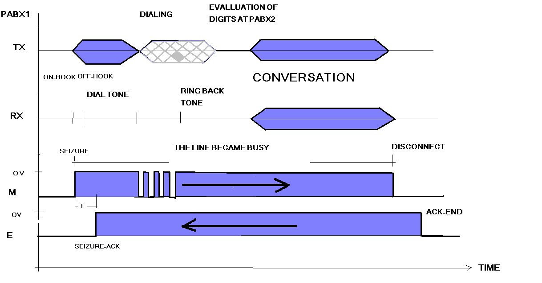

انواع الربط (E&M INTERFACE)
النوع الاول ( E&M TYPE I) :
0لاحظ المخطط التالي
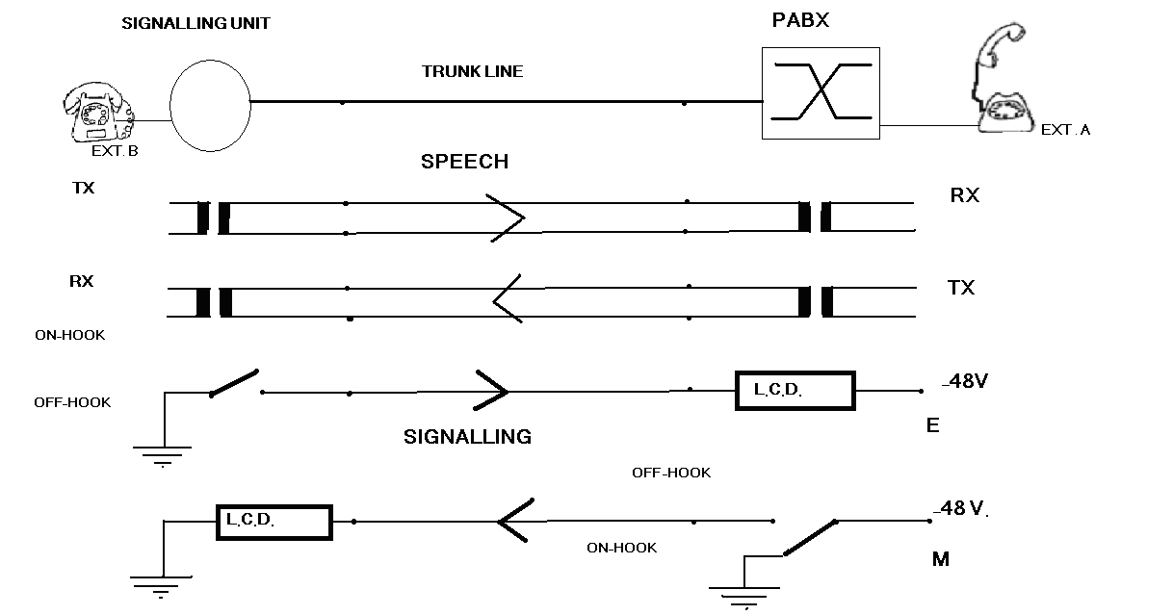

E&M TYPE I

جدول الواقع لهذا الربط هو كالتالي :

E | M | STATUS
OPEN | GND | ON-HOOK
GND | -48 | OFF-HOOK

يستخدم هذا الاسلوب في بلدان امريكا الشمالية واليابان نظرا لانه لايحتاج الا فقط لسلكين للتراسل (signalling) 0 وحدة
LOOP CURRENT DETECTOR (L.C.D.) تقوم بكشف أي تغير في اقلاب (SWITCHING) سلكي التراسل 0وحدة
ال (SIGNALLING UNIT ) قد تكون بدالة اخرى او جهاز ) MULITEPLEXER) او ( POWER LINE CARRIER ( PLC))

النوع الثاني (E&M TYPEII)

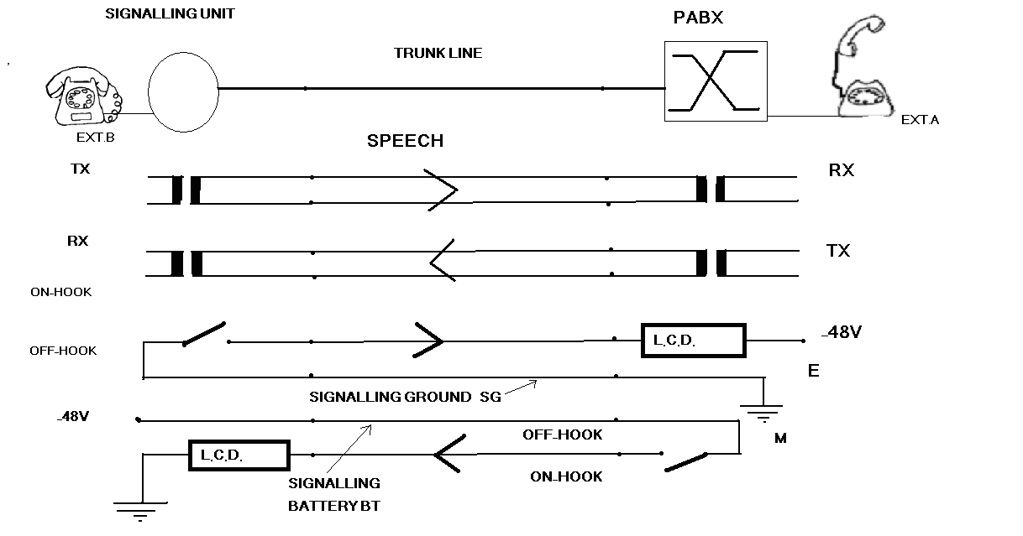
E& TYPEII

جدول الواقع لهذا الربط كالاتي

E | M | STATUS
OPEN | OPEN | ON-HOOK
GND | -48 | OFF-HOOK

النوع الثالث (E&M TYPE III)

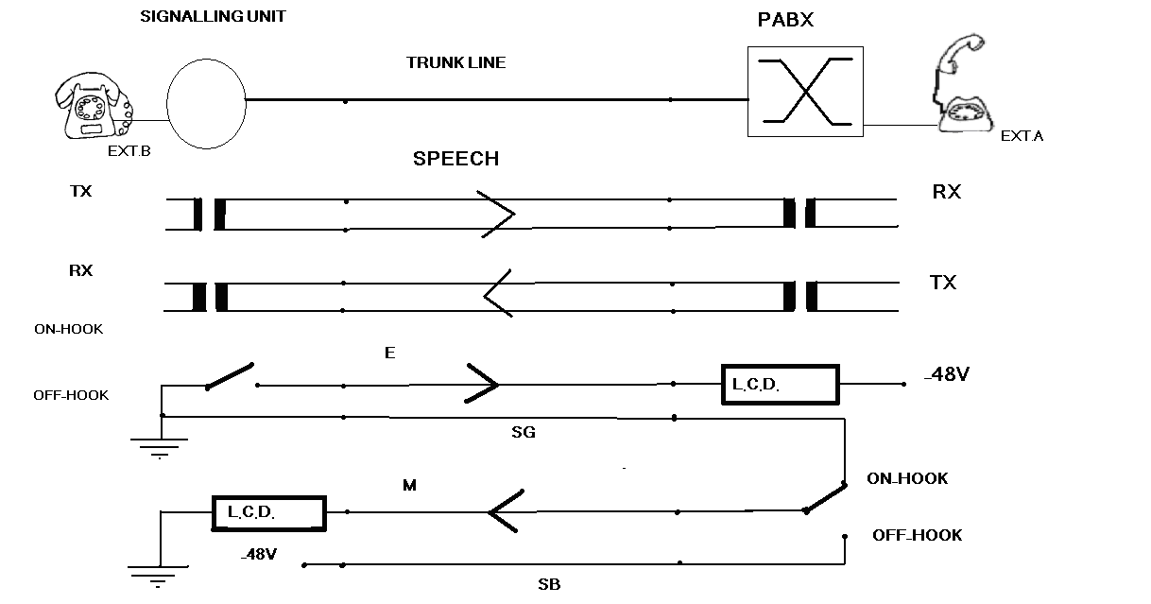

E&M TYPE III

E | M | STATUS
OPEN | GND | ON-HOOK
GND | -48 | OFF-HOOK

النوع الرابع (E&M TYPE V)

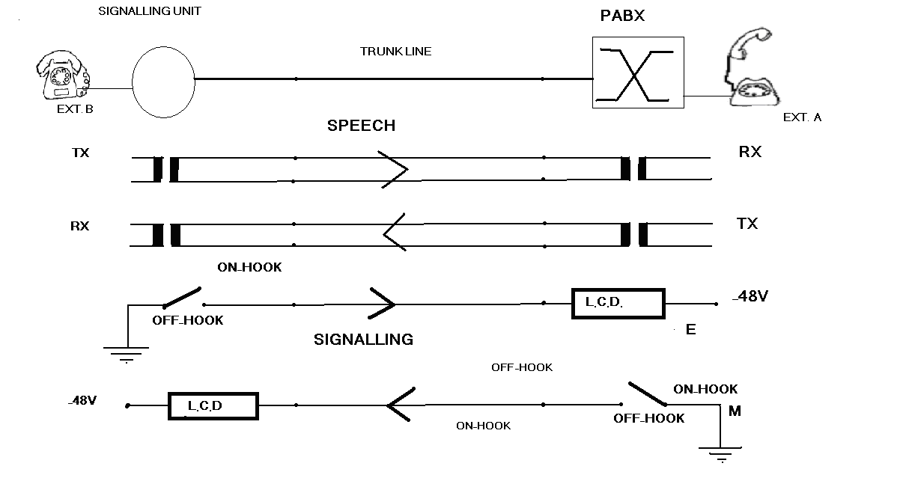
E&M TYPE V
E | M | STATUS
OPEN | OPEN | ON-HOOK
GND | GND | OFF-HOOK

هذا الاسلوب في الربط مستعمل بشكل واسع في العالم (يستعمل في اجهزة PLC) 0

النوع الخامس (E&M TYPE VI)
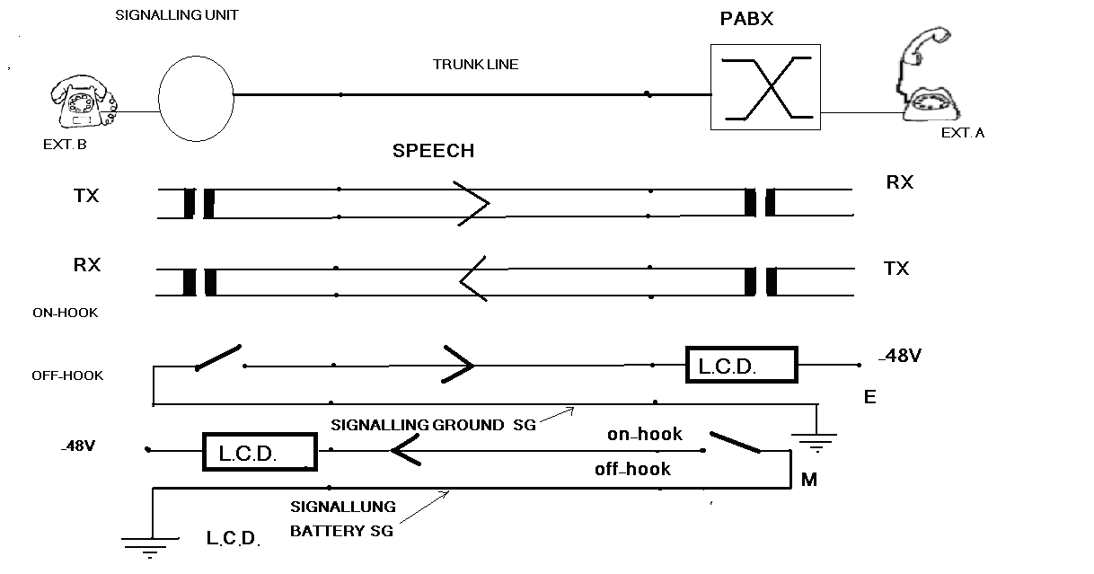
جدول الواقع لهذا الربط

E | M | STATUS
OPEN | OPEN | ON-HOOK
GND | GND | OFF-HOOK

يستعمل هذا الربط كما في الدائرة ادناه :

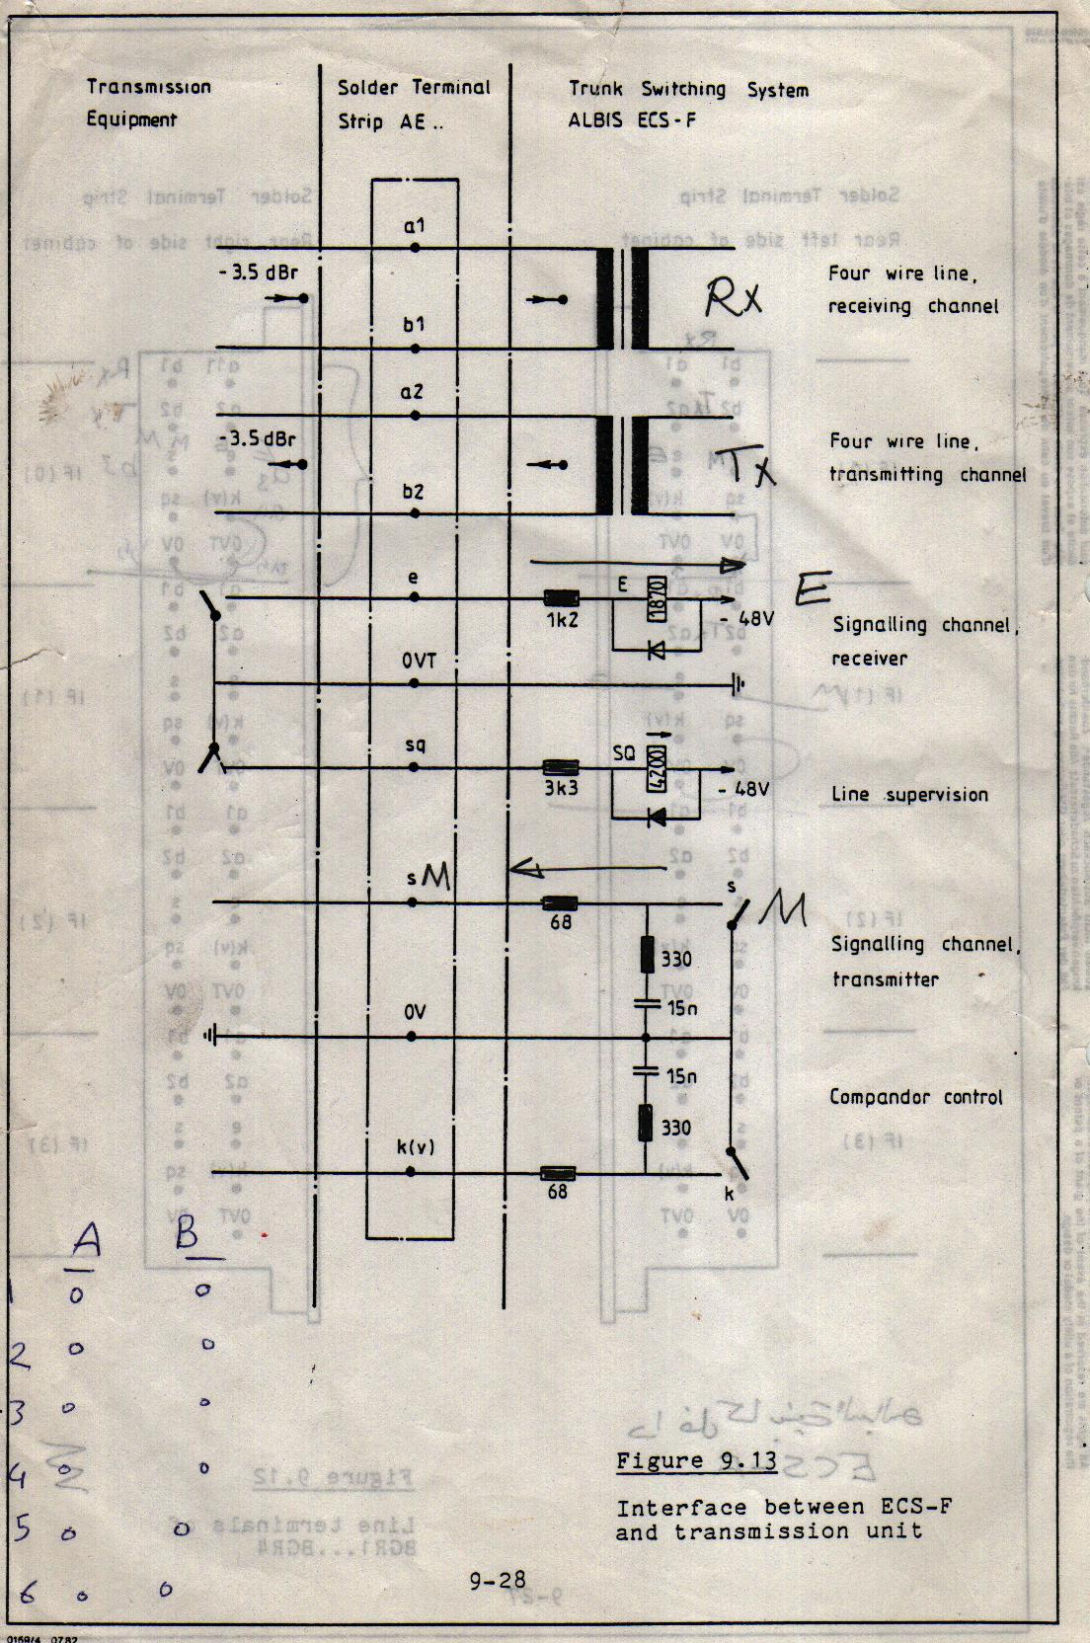
البدالة نوع (ECS-F) يستخدم ربط من نوع E&M TYPE IV 0
بروتوكول قلب القطبية (E&M SIGNALLING INVERTED M LEAD )

عندما يراد ربط بدالتين لغرض التوسيع او لزيادة مجال التحويل يجري ربط اطراف التراسل للبدالتين بصيغة
( CROSS) 0تعمل احدى البدالتين (MASTER) والاخرى (SLAVE) 0ونفس الشي يعمل بالنسبة لاسلاك الكلام (SPEECH) 0حيث تربط قناة الارسال TX في احدى البدالتين مع قناة الاستلام RX في البدالة الاخرى وبالعكس0
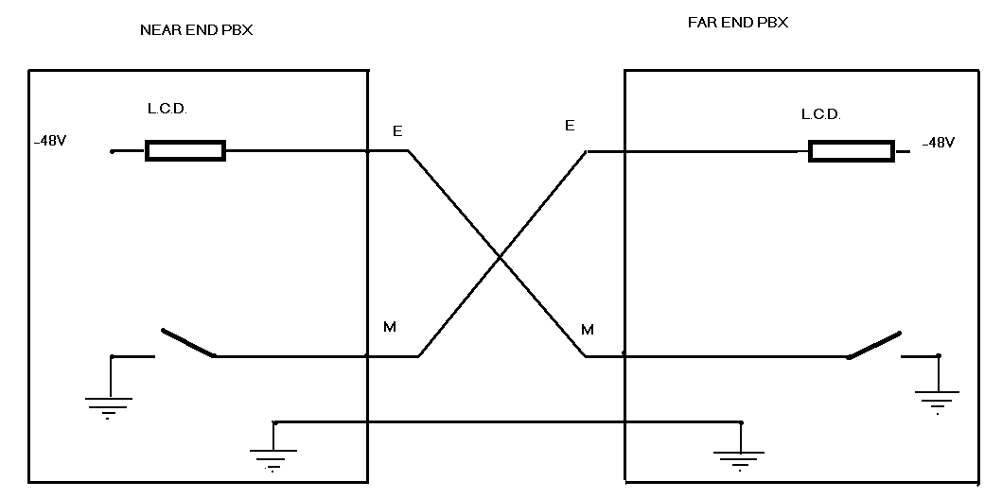
مثال عملي على ربط بدالتي PANASONIC معا لغرض التوسيع 0

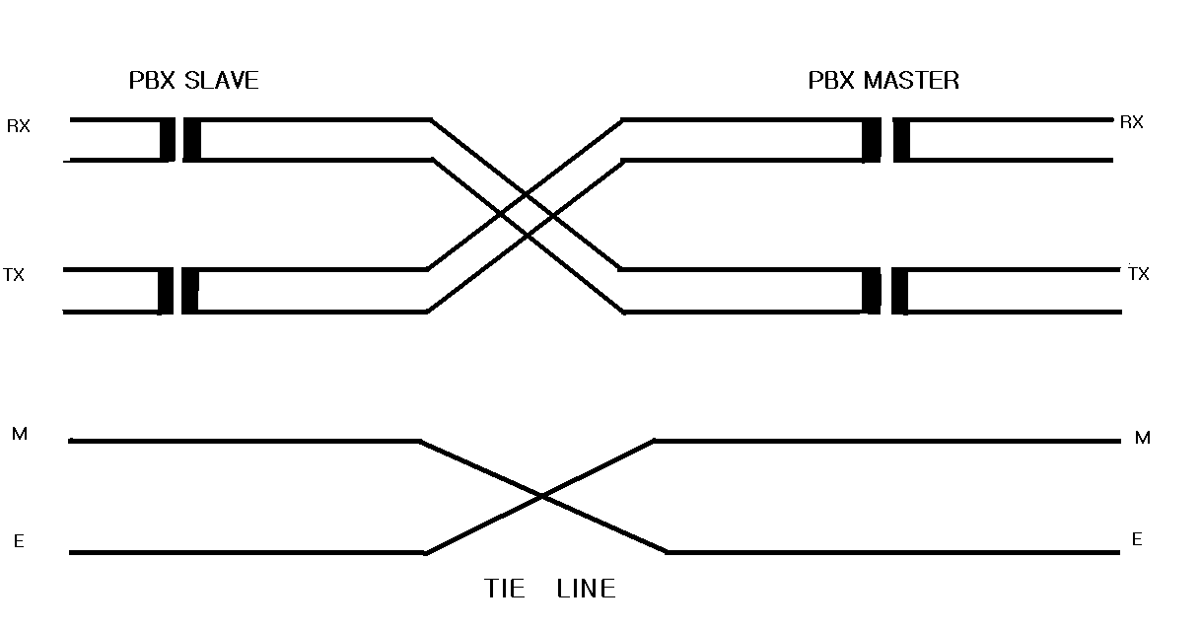

E&M SIGNALLING SEQUENCES
OR
START DIAL SUPERVISION SIGNALLING

من الاسم فان هذه البروتوكولات هي (LINE PROTOCOLS) بروتوكولات الخط والتي تحدد كيف ان الاجهزة الطرفية (CPE) كالبدالات مثلا
والتي تستخدم اسلوب التشبيك (E&M)تبدأ او تسيطر على خطوات تأسيس مكالمة بواسطة اشارات التراسل E&M)) 0بالاضافة الى الانواع المختلفة لربط (E&M) فهناك ضمنها بروتوكولات او (PROCEDORES ) مختلفة لغرض تامين تتابع خطوات الاتصال ؛ فبعض انواع تقنية ( E&M)
تستخدم بروتوكولات تعارف رقمية خاصة في طرفي التراسل (E و M ) ، الانواع العادية والمستعملة لاغراض الكلام تستعمل بروتوكولات الافلاب
التناظرية( analog switching protocols) وهذه تنقسم الى ثلاث انواع رئيسية مدرجة كالاتي :

1-CONTINOUS E&M

2-PULSED E&M

3-DELLAY DAIL E&M

1- CONTINOUS E&M
تنقسم هذه الطريقة الى نوعين هما :

1-IMMEDIATE START SIGNALLING
2- WINK START SIGNALLING

1- CONTINOUS E&M ( IMMEDIATE START SIGNALLING)

هذا الاسلوب في التراسل يعد من اقدم الاساليب ؛ في طرف الارسال (CPE) يقوم الشخص الطالب (AEK) والذي لابد ان يكون متصلا بجهاز من نوع (SIGNALLING UNIT ) كأن يكون بدالة او ماشابه بالاتصال بمشترك اخر (AEG) في بدالة اخرى مقابلة 0 في البداية يرفع الحاكية فيتحول الى وضع (OFF-HOOK)ناقلا ملامس طرف الارسال البدالة M الى وضع ) OFF-HOOK) كذلك ( قد يكون الملامس دائرة اقلاب الكترونية كترانزستور او بوابة منطقية 00الخ) 0تعنى هذه بعملية امساك الخط(SEIZURE) وبعدها بفترة زمنية محددة ( ) ترسل البدالة نغمة DAIL TONE فيبدا الAEK بتزويل ارقام الAEG وتخزن هذه الارقام في في ذاكرة البدالة وبعدها بفترة تأخير زمنية محددة 200 m sec. مثلا تقوم البدالة بارسال نبضات التزويل مباشرة وبدون استلام اشعار( SEIZURE ACK.) او ( CALL RECOGNITION) من البدالة المقابلة تفيد انها مستعدة لتلقي نبضات التزويل ويتم ارسال نبضات كل رقم على حدة وبفاصل زمني يدعى ( INTER DIGIT TIME)
وذلك لضمان ان تتمكن البدالة المقابلة من تفسير نبضات التزويل بصورة دقيقة 0وهنا يكمن العيب في هذه الطريق حيث ان البدالة البعيدة قد تكون محملة بعدد كبير من طلبات تأسيس مكالمة او قد تكون في حالة فحص POST بحيث لايتسنى لها تمييز ارقام التزويل الواردة مما يتسبب في انهيار المكالمة لذا لابد من ان تكون ازمان ارسال النبضات التزويل متوافقة بين البدالتين وفي كلا الاتجاهين 0تظهر هذه المشكلة ايضا كل ما زاد طول ال tie line او عند وجود مراحل ترحيل MEDEA متعددة مما قد يسبب في حصول تأخير في وصول اشارات التراسل0عندما يريد احدى طرفي المكالمة فانه يتحول الى وضع ON-HOOK ويكون هذا التحول بمثابة اشارة للطرف الاخر لغرض انهاء المكالمة ويحصل هذا بعد مرور زمن معين ( مثلا130 msec.) يدعى ( DISCONNECT TIME)0 او (CLEAR TIME) 0لا تعود البدالة الى تأسيس مكالمة جديدة أي ارسال اشارة M الا بعد مرور زمن معين ( PROTICTIVE TIME ) او (RELEASE TIME) كأن يكون (2500 m sec.مثلا) 0
يدعى الفترة الزمنية بين ظهور اشارة M وظهور الرد في طرف E ب (SEIZURE –ACK TIME) 0
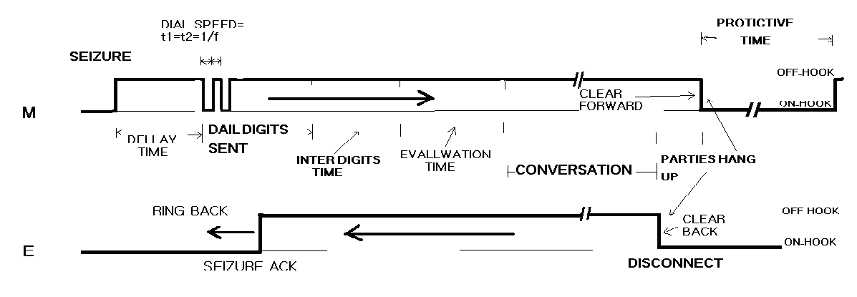
–2 -CONTINOUS E& M ( WINK START SIGNALLING)

هذا البروتوكول وجد لمعالجة العيب في الاسلوب السابق ويتضمن المراحل التالية :

1-الطرف الذي يبدأ المكالمة يمسك زمام بدء المحاورة (SSESCION) وذلك بانتقاله الى وضع OFF-HOOK ويبقى منتظرا ردا REPLAY
من الجهة البعيدة 0يتغير حهد طرف الارسال M0
3- يبقى خاملا (IDLE) او (ON-HOOK) لفترة معينة من الوقت 0
4- الطرف البعيد يتحسس تغير حهد M وعندما يصبح مستعدالاستلام نيضات التزويل فأنه يرسل ومضة اشعار(ACK. WINK) وذلك بانتقاله الى وضع OFF-HOOK ولفترة محددة من الزمن (تتراوح عادة من350msec الى 100m sec.)ومن ثم يعود الى وضع ON-HOOK
زمن الومضة هذا يدعى ( WINK-PULSE DURATION) 0
5- طرف الارسال يستلم الومضة ويميزها من عرضها وبعدها يبدأبارسال نبضات التزويل 0
6- يعقب فترة ارسال نبضات التزويل فترة من الانتظار تدعى (SEIZURE –ACK ) او ( CALL RECOGNITION TIME) وقد يصل في بعض البدالات الى 300 msec. 0
7- اشارة لاستعداد البدالة المقابلة لبدء المحاورة ؛ تتغير الى وضع OFF-HOOK يدعى هذا التتغير ب(SEIZURE ACK.) او (ANSWER SUPERVISION ANSWER)0
8- بعدحصول المكالمة ؛ ينهي احدى الطرفين المكالمة (DISCONECT)بتحوله الى وضع ( ON-HOOK ) وبعد مرور فترة زمنية معينة (مثلا 200m sec.) يتحول الطرف الاخر الى وضع ON-HOOK 0
هذه الطريقة تضمن ان البدالة التي تبدأمنها المكالمة لا تبدأ بارسال نبضات التزويل الا بعد ان تكون البدالة المقابلة مستعدة لتسلم هذه النبضات 0

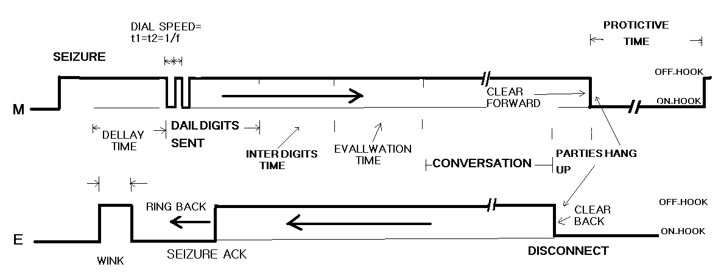

-

2- PULSED E&M
اسلوب تراسل شائع ويكون على نوعين :
A- PULSED E&M WITH ANSWER SIGNAL .
قي هذه الطريقة يعطي طرف الارسال M ومضة ( SEIZURE WINK ) للدلالة على بدء الارسال ويرد الطرف E من البدالة المقابلة بنبضة اجابة (SEIZURE ACK. PULSE) و ذات عرض نبضة معين( يتراوح من 150 m sec. الى 600 msec. ) ويدعى (SEIZURE –PULSE DURATION) وياتي رد البدالة للاستعداد لتلقي نبضات التزويل على شكل نبضة اجابة ANSWER PULSE وذات عرض محدد
ومتفق عليه يدعى (SEIZURE –ACK PULSE DURATION )؛ وعندما يريد احدى طرفي المكالمة انهاء المكالمة فانه يرسل ومضة انهاء ( DISCONNECT WINK) وبعدها بفترة زمنية يرد الطرف الاخر بنبضة CLEAR WINK 0
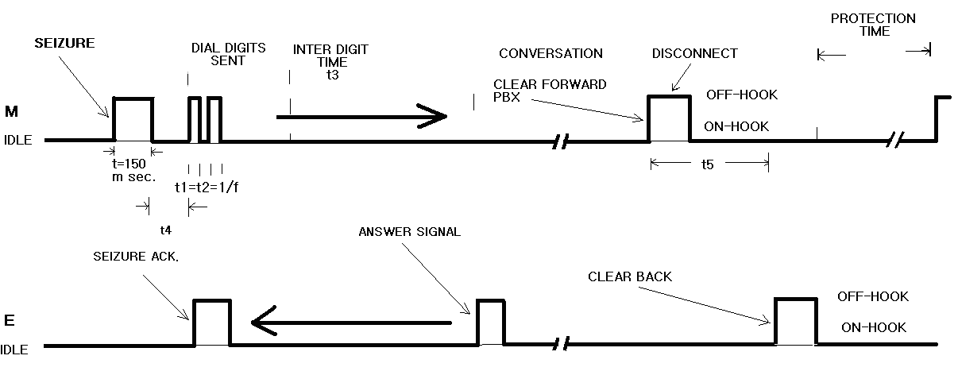

B- PULSED E&M WITHOUT ANSWER SIGNAL .

في هذه الطريقة لاترسل البدالة المقابلة نبضة اجابة بل ان بدالة الارسال تنتظر لفترة معينة من الزمن ومن ثم ترسل نبضات التزويل 0

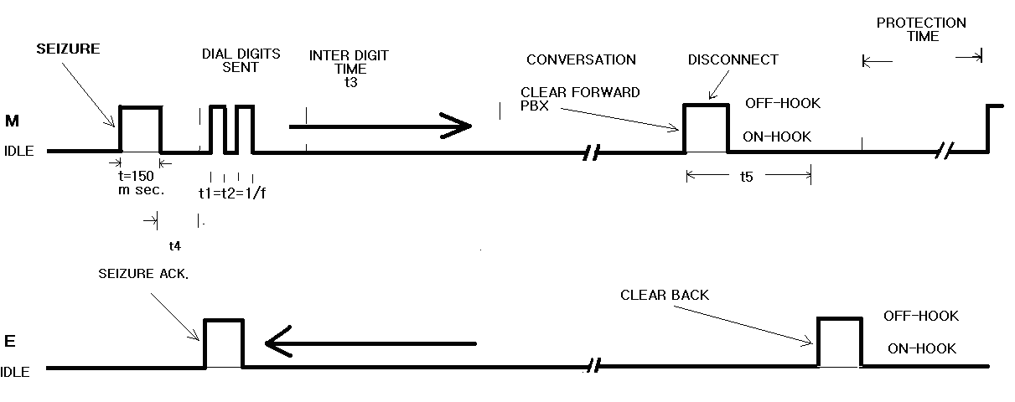

3 – DELLAY DIAL SIGNALLING

في هذه الطريقة فان طرف الارسال M يمسك الخط SEIZURE بانتقاله الى وضع OFF-HOOK ويبقى في ذلك الوقت لفترة من الوقت (200 m sec.) ؛ وبعد مرور هذه الفترة يأتي رد طرف الاستلام E وذلك بتحوله الى وضع OFF-HOOK ويبقى في ذلك الوضع حتى يكون مستعدا لتسلم نبضات التزويل وعند ذلك ينتقل الى وضع ON-HOOK وان هذا التغير (الحافة النازلة) هو اشارة (DELLAY DIAL SIGNAL) ؛ وبعدها يتم ارسال نبضات التزويل ويعقب ذلك فترة زمنية لتقييم نبضات التزويل وتحديد وجهتها وبعدها يتغير طرف الاستلام نحو وضع OFF-HOOK ؛ان هذا الانتقال هو علامة الاستعداد لبدء مكالمة CONVERSATION ويدعى هذا الانتقال ب(ANSWER SUPERVISION SIGNAL) او (SEIZURE ACK.) ويبقى كلا طرفي المكالمة في وضع OFF-HOOK حتى يبادر احدهما لقطع المكامة بانتقاله الى وضع ON-HOOK هذه الطريقة وجدت لمعالجة مشكلة ان بعض الاجهزة ترسل ومضة اجابة ANSWER WINK لكنها تكون غير مستعدة لتلقي لتسلم نبضات التزويل بعد الومضة مباشرة0
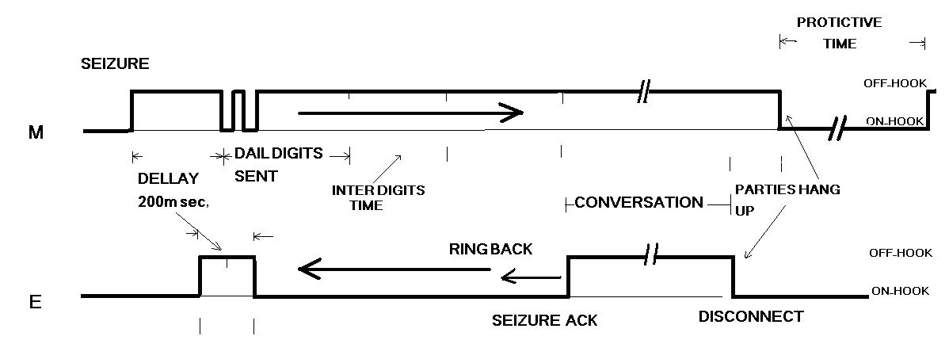

اسلوب التراسل بالعزل GALVANIC SIGNALLING METHOD

طرق التراسل السابقة تستخدم الارضي كنقطة مرجعية للاشارات المتبادلة بين البدالتين وهذا النوع من انماط العمل يدعى (BATTERY SIGNALLING) احيانا قد تكون الاجهزة المتشابكة معا ذات فولتيات عمل مختلفة وان يكون جهد الارضي مختلف وهنا يتم استخدام اسلوب التراسل بالعزل (GALVANIC SIGNALLING METHOD) حيث تعزل مراحل التراسل عن بعضها لاحظ الدائرة التالية :

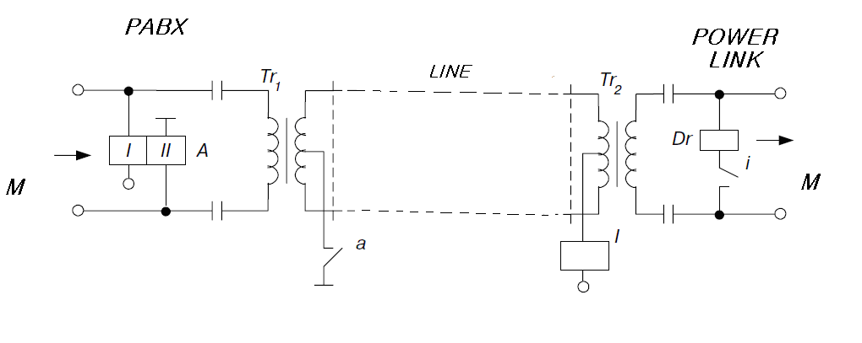

في هذه الدائرة طرفي التراسل يستعملان نمطين مختلفين من طرق عمل التراسل فالبدالة تستخدم اسلوب (BATTERY MODE) حيث طرف الارضي موصلا مرجعيا لاكمال دائرة الارسال ( يحصل هذا عندما تتغذى الدائرة بجهود انحياز موجبة وسالبة فيكون الارضي هو نقطة الجهد الطائفة
FLOWT REFERNCE ) فعند ورود اشارة M يتحفز المرحل A ويغلق ملامسه a مما يسبب اشتغال دائرة مرحل العزل I والذي يغلق دائرة المرحل Dr ناقلا اشارة M لل POWER LINK والذي يعمل بنمط ( LOOP-DISCONNECT MODE) حيث دائرة التراسل لاتستعمل الارضي ( ويحصل هذا عندما تتغذى الدائرة على جهد انحياز احادي موجب او سالب فقط ) او ان تستعمل الدائرة جهد انحياز مختلف 0
هناك طريقة اخرى تتمثل باستعمال دائرة اقران ضوئية (OPTO COUPLER CIRCUT) لاحظ الدائرة التالية:
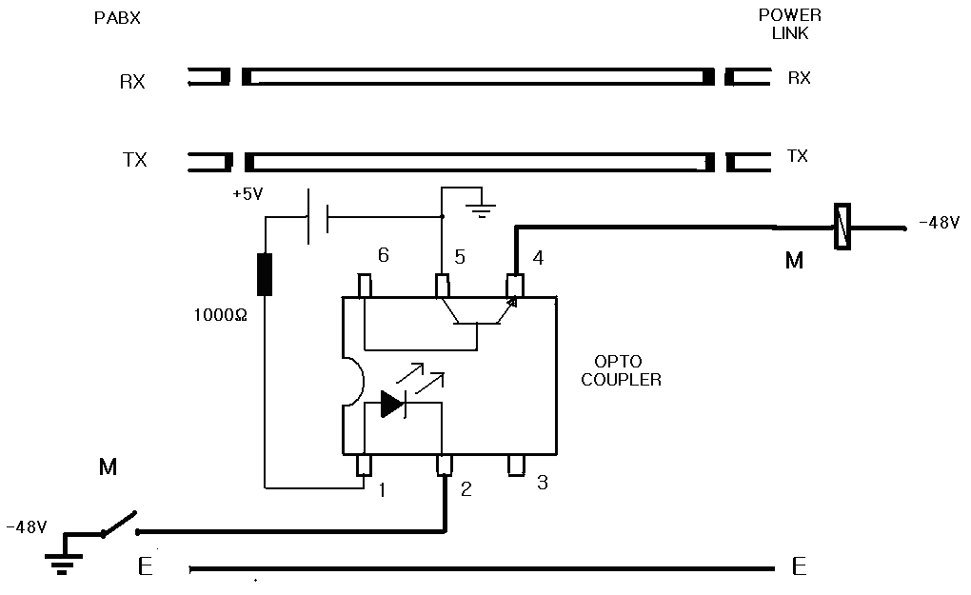

في هذه الدائرة طرفي التراسل يستعملان جهد ارضي مختلف فالبدالة PABX تستعمل القطبية السالبة كارضي بينما جهاز ال PLC من نوع POWER LINK القطب الموجب كارضي فعندما تقوم البدالة بارسال اشارة M ولاختلاف القطبية فان دائرة المقرن الضوئي OPTO COUPLER تقوم باكمال مسار نقل الاشارة0

بعض البروتوكولات الشائعة في التراسل (SIGNALLING) في البدالات
Traditional Telephony Interoperability (PROTOCOLS)

  - Robbed Bit Signaling Types -------------- ( ANALOG SIGNALLING )
    - FXS and FXO
    - Loop start
    - Ground start
    - Kewlstart
    - E&M
    - E&M Wink
    - Feature Group D
  - PRI Protocols --------------------------------- ( DIGITAL SIGNALLING )
    - 4ESS
    - Lucent 5E
    - DMS100
    - National ISDN2
    - EuroISDN ( QSICK)
    - BRI (ISDN4Linux)
المصادر

• EVOLUTION OF TELECOMMUNICATION PROTOCOLS by Boris S. Goldstein
• E1 Digital Trunk & KX-T96188X
• CISCO SYSTEMS ON-LINE ITEMS :

1-Understanding and Troubleshooting Analog E&M Interface Types and Wiring Arrangements

2- Understanding and Troubleshooting Analog E&M Start Dial Supervision Signaling

3- Analog E&M Voice Signaling Overview

